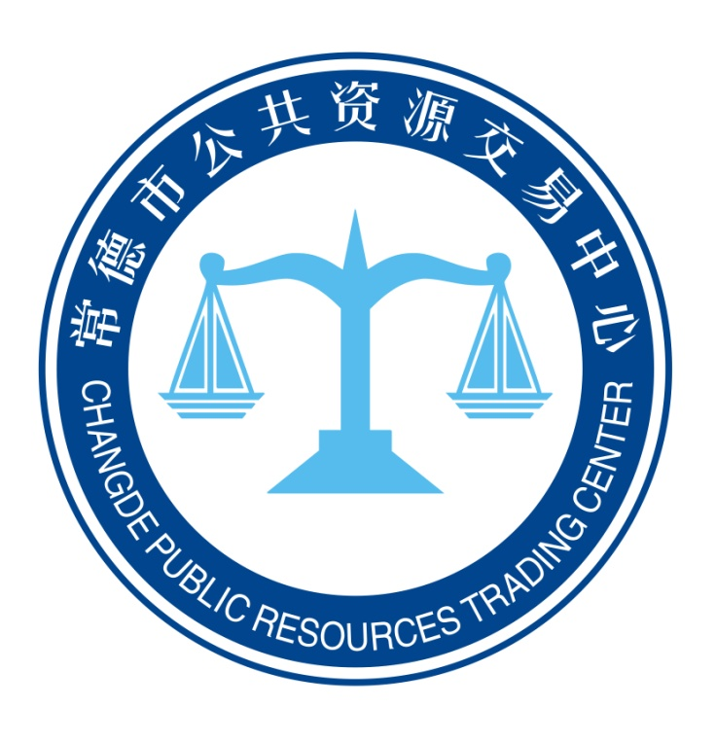

电子交易系统
工程建设项目监管部门操作手册（v1.0）

前期准备
监管部门由交易中心统一开通分配账号，监管部门只需持CA证书直接登录系统。
在用CA证书登录系统前，需要先下载安装驱动及配置IE浏览器环境，相关手册请在办事指南中下载。

招标文件、澄清文件审核
1.用CA证书登录业务系统（https://jyyw.changde.gov.cn/TPFrame）
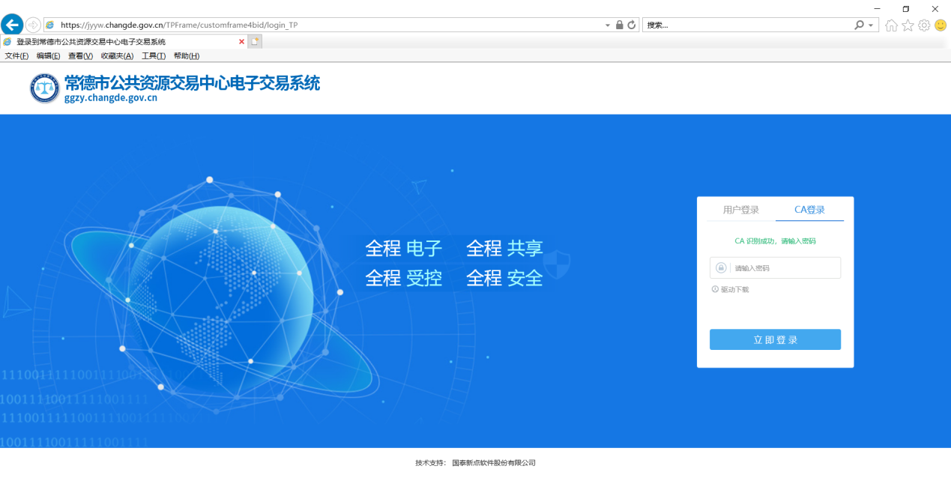

2.代理公司提交招标文件且招标人审核通过后，监管部门会收到待办事项，如下图:
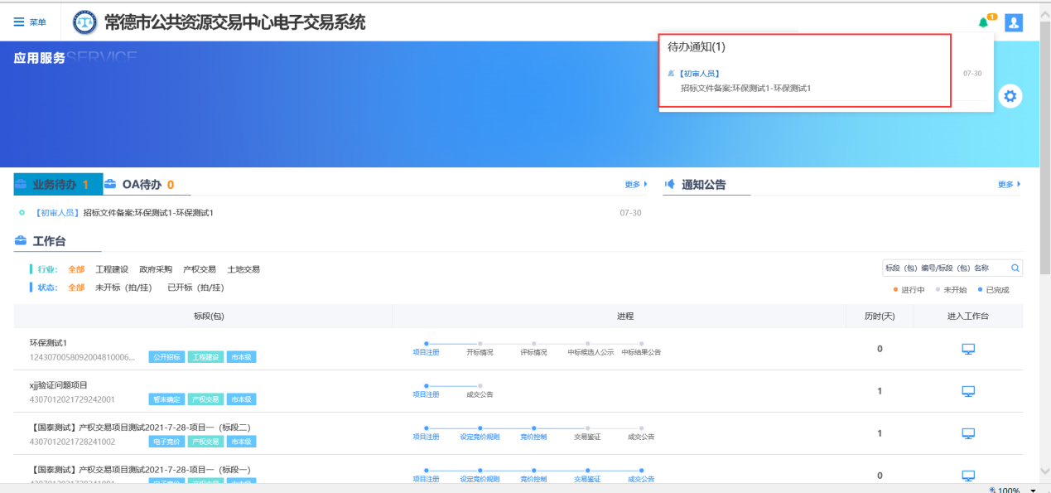

3.点击待办事项可以进入查看招标文件，点击审核按钮可以查看招标文件内容详情，点击“同意”审核通过，点击“不同意”审核不通过。
